**Evidencia FA_0001**

Login por Identidad Digital

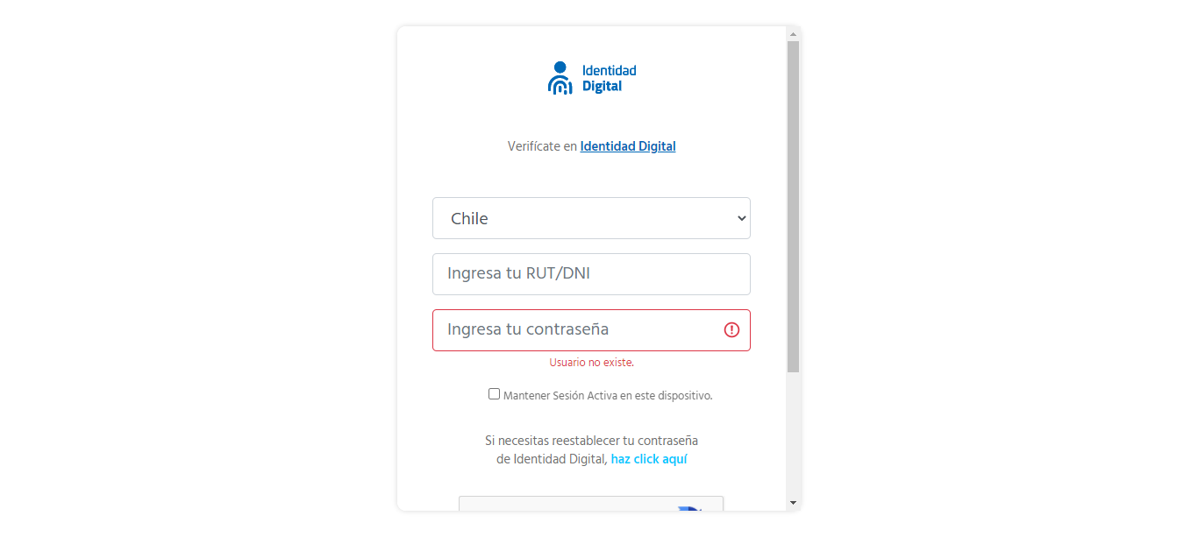

Click al botón Autorizar

